Куриные биточки с овощами
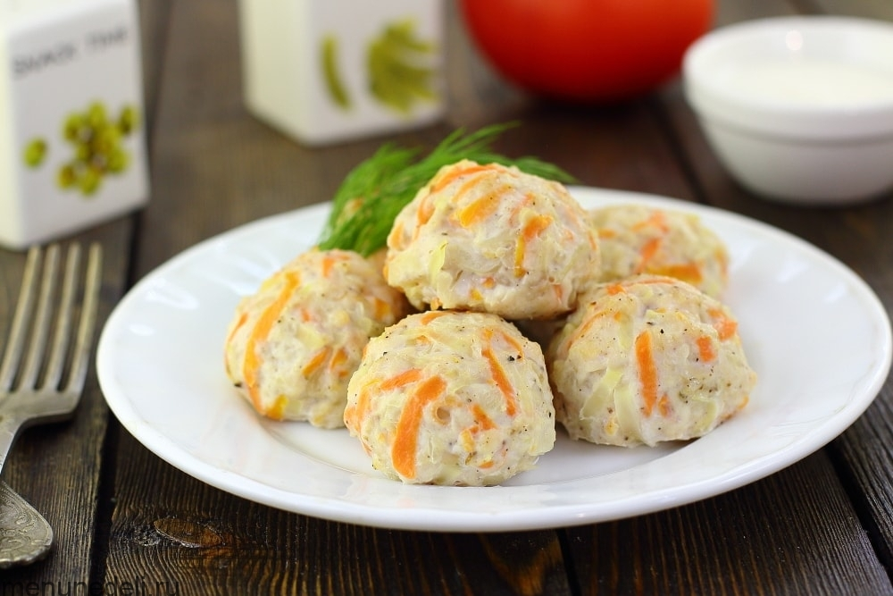
Филе куриное — 320 г
Лук репчатый — 120 г
Чеснок — 3 зуб.
Капуста белокочанная — 80 г
Морковь — 90 г
Соль — по вкусу
Перец черный — по вкусу молотый
Приготовление:
Очистить лук и чеснок, нарезать произвольными кусочками. Промыть и очистить морковку, натереть на крупной терке. Капусту нашинковать тонкой соломкой. Куриное филе промыть в проточной воде. Обсушить бумажным полотенцем. Обрезать пленку и остатки жира. Нарезать небольшими кусочками. В кастрюле вскипятить 1 л воды, опустить капусту и морковь. Проварить 3-5 минут после повторного закипания воды. Откинуть овощи на сито и ополоснуть холодной водой. Оставить на некоторое время, чтобы стекла жидкость. Пропустить через мясорубку мясо курицы и чеснок с луком. Поместить в глубокую миску. К куриному мясу добавить проваренные овощи. Хорошо перемешать. Добавить соль и молотый перец. Перемешать. Немного отбить фарш о рабочую доску или стенки миски. Форму для запекания застелить пергаментом. Сформировать небольшие круглые заготовки и уложить в форму.
Разогреть духовку до 200 градусов. Запекать 25-40 минут.

Куриная грудка с запеченным перцем
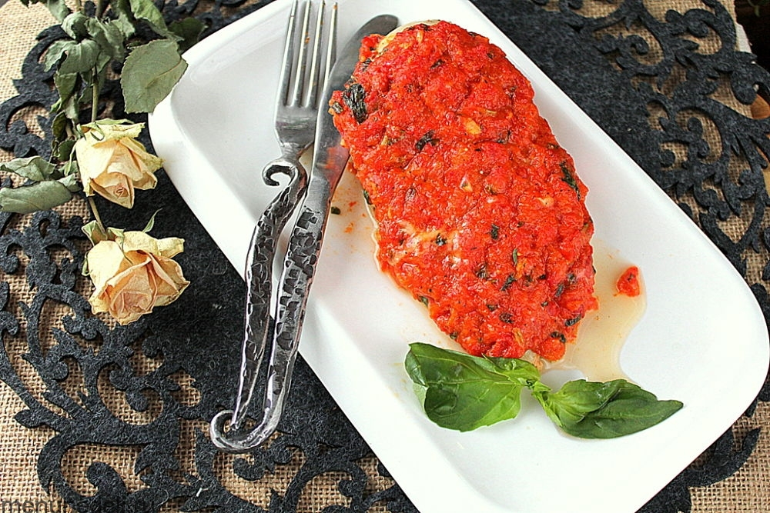
Грудка куриная — 3 шт. половинки
Перец сладкий красный — 3 шт.
Сыр твердый — 15 г
Чеснок — 3 зуб.
Базилик — 1 веточка (-и)
Вода — 50 г
Масло оливковое — 1 ст.л.
Соль — по вкусу
Перец черный — по вкусу
Приправа — по желанию для курицы
Приготовление:
Перец разрезать на 4 части, вырезать белые мембраны, плодоножку и выложить на противень шкуркой вверх. Курицу замариновать в приправе и посолить. Перец запечь до черноватых подпалин, поставив противень в разогретую до 200 гр. духовку (запекать примерно 20 минут запекания + 10 минут гриль). Немного остудить перец (можно положить в пакете в прохладное место) и снять шкурку.
Сделать соус из запеченных перцев. В блендере соединить перец, пропущенный через пресс чеснок, базилик, тертый сыр, немного воды и оливковое масло. Взбить до однородности. Поместить грудку в форму для запекания и равномерно залить получившимся соусом из перцев. Запекать в заранее разогретой до 180 градусов духовке примерно 25-30 минут.

Курино-овощной пилаф в мультиварке
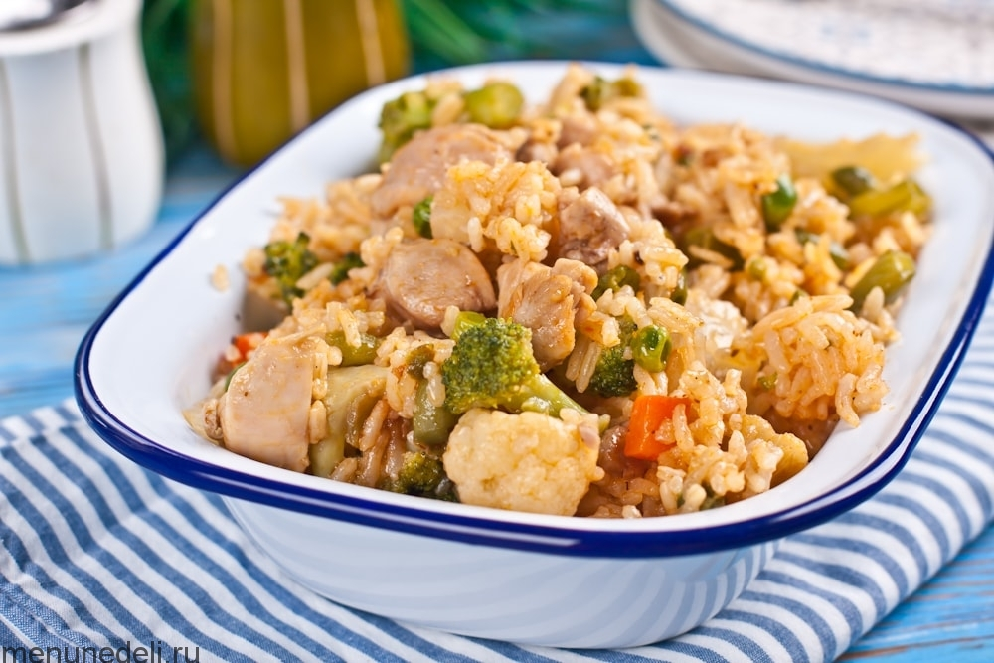
Бедро куриное — 4 шт.
Лук репчатый — 1 шт.
Масло растительное — 2 ст.л.
Рис — 1.25 чаш.(250 мл) длиннозерный
Паста карри — 2 ч.л. или паста из сладкого перца
Бульон — 2.5 чаш.(250 мл)
Овощи — 300 г замороженные
Специи — по вкусу
Запеканка из фарша и цветной капусты
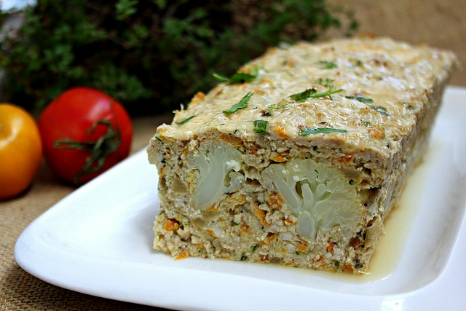
Свинина — 650 г
Капуста цветная — 250 г (соцветий)
Морковь — 120 г
Чеснок — 2 зуб.
Лук репчатый — 120 г
Цуккини — 120 г
Батон — 1 шт. кусочек
Молоко — 80 г
Петрушка — 1 ст.л. измельченной
Тимьян — 1 ч.л. сухого, без горки
Масло сливочное — 10 г
Соль — по вкусу
Перец черный — по вкусу
Масло растительное — 1 ст.л.
Сыр твердый — по желанию
Приготовление:
Перекрутить кусок мяса в фарш. Цуккини натереть на мелкой терке и добавить в миску к фаршу. Морковку и лук почистить. Лук нарезать мелким кубиком, морковь натереть на терке. В разогретой сковороде (добавить оба вида масла) обжарить сначала лук до небольшой золотистости, потом добавить морковь. Содержимое сковороды добавить в миску к фаршу. В подсоленой воде поставить вариться цветную капусту, разобранную на соцветия. Варить 3-4 минуты. Откинуть капусту на дуршлаг, воду слить. Чесночные зубчики очистить и измельчить. Замочить в молоке черствый батон.
В фарш добавить яйцо, замоченный батон, чеснок, приправы и зелень. Хорошо перемешать.
Форму выстелить бумагой для выпечки. Выложить половину фарша и разровнять. Сверху, слегка утапливая, распределить цветную капусту. Сверху плотно уложить оставшийся фарш, полностью закрывая капусту. Поставить форму в нагретую до 180" духовку на 30 минут. В конце можно сверху присыпать тертым сыром.

Говядина, запеченная с луком в мультиварке
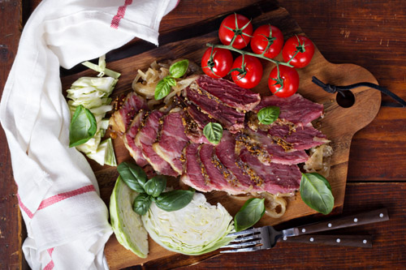
Лук репчатый — 1 шт. (большая луковица)
Чеснок — 2 зуб.
Говядина — 2 кг
Соль — 1 ч.л.
Перец черный — 0.5 ч.л.
Бульон — 500 мл (куриный или овощной)
Кориандр — 1 ч.л. (зерна)
Зелень — 3 веточки (для подачи)
Приготовление:
Лук нарезать тонкими полукольцами. Чеснок очистить и раздавить плоской стороной ножа. С мяса срезать крупные куски жира, если они есть. На дно чаши мультиварки выложить лук и чеснок.
Мясо нужно посолить и поперчить, переложить в мультиварку более жирной стороной кверху и посыпать семенами кориандра.
Налить в чашу мультиварки бульон. Жидкость не будет закрывать мясо полностью, так и должно быть.
Закрыть крышку и готовить на режиме "Тушение" 4 часа. Для подачи нарезать мясо поперек волокон и посыпать зеленью.

Перловка с куриными крылышками
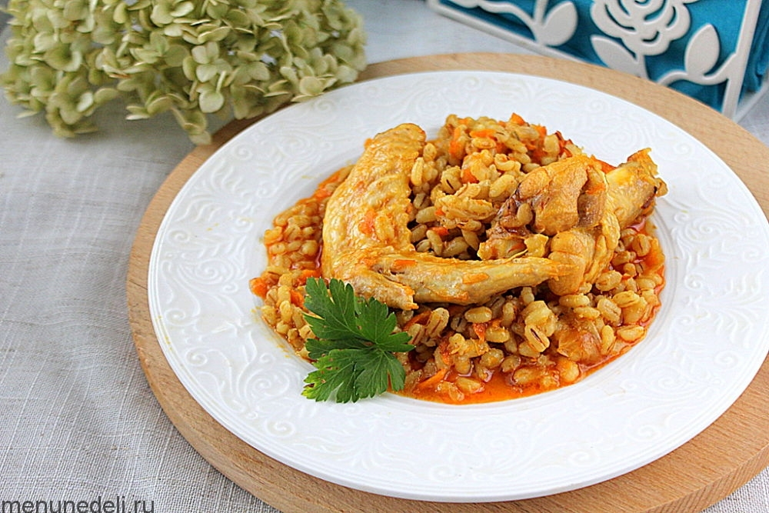
Крупа перловая — 230 г
Крылья куриные — 800 г
Лук репчатый — 130 г
Морковь — 100 г
Вода — 600 г или бульон
Зира — 0.5 ч.л. молотой
Куркума — 1 ч.л.
Чеснок — 6 зуб.
Соль — по вкусу
Масло растительное — 6 ст.л.
Томатная паста — 1 ст.л.
Приготовление:
Перловку промыть, залить кипятком и отставить в сторону. Крылышки посолить и присыпать куркумой. По желанию их можно разрезать на 2 части. Полить курицу 1-2 ст.л. растительного масла. Лук порезать кубиком, морковь натереть на терке. На разогретой сковороде с добавлением 3 ст.л. масла немного обжарить морковь. С перловки слить воду и добавить ее в сковороду к моркови. Обжаривать еще несколько минут до появления у крупы легкого орехового запаха. Присыпать все зирой, добавить томатную пасту и перемешать.
В утятницу влить оставшееся масло и обжарить репчатый лук до золотистости. Добавить зубчики чеснока, а еще через минуту - крылышки. Обжаривать еще минут 5.
Добавить перловку, встряхнуть все, влить горячую воду (или бульон), довести до кипения, сделать огонь минимальным и томить под крышкой около 40-50 минут до готовности крупы. Примерно через полчаса проверить - если совсем не осталось жидкости, а перловка еще твердовата, то добавить немного воды.

Приготовление:
Овощную смесь можно взять любую, в этом рецепте: горошек, цветная капуста, брокколи, спаржевая фасоль, морковь.
Удалить кожу с курицы и обрезать всю мякоть с кости. Нарезать получившееся филе небольшими кусочками. Лук очистить и мелко нарезать. Разогреть в чаше мультиварки растит. масло на режиме "Жарка". Обжарить лук до мягкости несколько минут. Добавить кусочки курицы и готовить, помешивая, несколько минут. Всыпать промытый рис и перемешать, готовить 1 минуту. Добавить карри-пасту или пасту из сладкого перца. Влить бульон. Перемешать. Закрыть крышку и включить режим "Плов". Через 15 минут добавить овощи и специи по вкусу. Перемешать. Закрыть крышку и готовить еще 10 минут, чтобы овощи стали мягкими.

